Assignment3 Report
Name:陳彥君
Institution (school): 國立清華大學
Student ID: 113012531
Platform (Colab/Kaggle/Local): Local
Python version: Python 3.10.18
Operating system: Windows 11 Pro 64-bit, build 26100
CPU: 12th Gen Intel(R) Core(TM) i9-12900KF
GPU: NVIDIA GeForce RTX 3090
Remark: For ease of grading, you are encouraged to present data in textual form rather than as images.
- Train a RoBERTa-base model on the same dataset and report the performance of both BERT-base and RoBERTa-base models. (10%)
Results:
 | Accuracy | Pearson Correlation
RoBERTa-base | 0.8880 (+0.69%) | 0.8852
BERT-base | 0.8811 | 0.8887 (+0.35%)

  - Discuss the main differences between BERT and RoBERTa, and explain how these differences may affect performance. (5%)
Answer: （此處答案參考AI結合自行理解）BERT的訓練任務為MLM（遮罩語言model） + NSP (下一句預測)，而RoBERTa僅有 MLM，移除 NSP 反而可以讓模型學到更強的語義。且BERT為靜態遮罩 (Static Masking)，每個訓練的批次大小較小，而RoBERTa為動態遮罩 (Dynamic Masking)，訓練批次也較大。從結果看來，兩種model的結果差別並不大，RoBERTa 在分類準確率上比較高可能是因為其應用了動態遮罩與移除NSP。與 BERT 的靜態遮罩不同，RoBERTa 在每次訓練時都會對同個句子中的不同的詞進行遮罩，能夠學習到更豐富多樣的上下文feature。這樣的優勢可以讓RoBERTa 在面對分類決策時能夠做出更準確的判斷，且BERT 使用 16GB 資料，而 RoBERTa 使用了 160GB的資料，使其泛化能力更強，因此在需要明確分類的任務上表現稍好。而在pearson correlation上，bert-base領先的0.0035 的差異極小，更可能是因為實驗的隨機性或者兩個model所需的最優超參數不同所導致的（實驗中兩者設定的超參數相同）。

- Train a GPT-2 model on the same dataset and evaluate its performance. (10%)
Results:
 | Accuracy | Pearson Correlation
GPT-2 | 0.8555 | 0.8437
BERT-base | 0.8811(+2.99%) | 0.8887(+5.33%)

  - What are the main difference of BERT and GPT2? Discuss the main differences between BERT and GPT-2, and analyze how these differences influence their performance. (5%)
Answer: （此處答案參考AI結合自行理解） BERT 和 GPT-2 的核心差異在於模型架構與訓練目的，BERT 是一個雙向 (Bidirectional) 模型，它在處理文字時能同時看到一個詞的上下文。它的訓練任務是Masked Language Model, MLM。所以BERT會更加擅長判斷語義或邏輯關係。而GPT-2 則是一個單向(Unidirectional) 模型，它處理文字時只能看到前一個words，它的訓練任務是預測下一個字。所以GPT-2相較於語意判斷更加擅長進行生成。本次作業的目標是判斷兩段句子的語義相關性，所以BERT在 Accuracy (+2.99%)和 Pearson (+5.33%)相關性指標上表現出色。而 GPT-2 的單向架構限制了它對句子進行全局理解的能力，導致其效能較差。

- Compare the performance of a multi-output learning model with BERT models trained separately on each sub-task. Does multi-output learning improve performance? Explain why or why not. (5%)
Answer:
 | Accuracy | Pearson Correlation
Separate BERT-base | 0.8752 | 0.8951(+0.72%)
BERT-base | 0.8811(+0.67%) | 0.8887
（此處答案參考AI結合自行理解）在分類 (Accuracy) 任務上，多輸出模型的表現 (0.8811) 相較於單獨訓練的模型 (0.8752)有0.67%的improve，可能是因為迴歸任務強迫模型去學習更細微的語義差別，能強化模型在分類邊界附近的判斷能力，使模型在類別區分上更具敏感度，從而提升分類準確率。
在迴歸 (Pearson) 任務上，多輸出模型的表現 (0.8887) 反而不如單獨訓練的模型 (0.8951)。這可能是任務衝突造成的。分類任務的目標是將類別（如 entailment 和 contradiction）的界限分開，而迴歸任務的目標是預測平滑的連續分數。這兩個優化目標可能互相干擾，導致模型為了優化分類任務而犧牲了迴歸預測的精確性。但總體而言兩者的表現並沒有太大差異，都在1%以內。

- Why does your model fail to correctly predict some data points? Please provide an error analysis and introduce how do you improve your performance. (10%)
Answer: (繪圖code參考Gemeni)
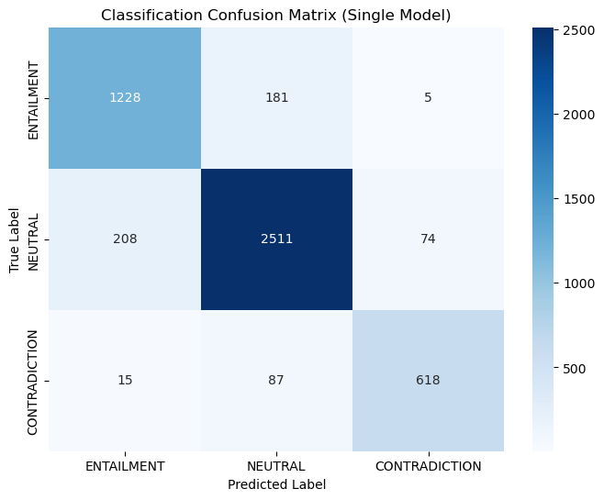
針對test set作分析後，從confusion matrix中可以看出模型主要預測失敗的分類為NEUTRAL和ENTAILMENT，其無法準確區分這兩種語義關係。Improve前的模型會將 208 個NEUTRAL樣本過度解讀為ENTAILMENT。同時也有將 181 個真正的ENTAILMENT樣本誤判為NEUTRAL。可見模型在處理語義較為模糊的樣本時表現不佳，但在處理簡單、邏輯相反的樣本（如 ENTAILMENT vs CONTRADICTION）時表現很好。

因此針對上述錯誤分析，我進行了以下兩點improve方法：
- 使用 Focal Loss ，Focal Loss 會自動降低簡單樣本的權重，並強制模型在訓練時將所有注意力都集中在容易搞混的即 NEUTRAL 和 ENTAILMENT的樣本上。

Code(參考Gemeni)：
class FocalLoss(nn.Module):
def __init__(self, gamma=2.0, alpha=None, reduction='mean'):
super(FocalLoss, self).__init__()
self.gamma = gamma
self.reduction = reduction

if alpha is not None:
if not isinstance(alpha, torch.Tensor):
alpha = torch.tensor(alpha)
self.register_buffer('alpha', alpha)
else:
self.alpha = None

def forward(self, inputs, targets):
ce_loss = F.cross_entropy(inputs, targets, reduction='none')

pt = torch.exp(-ce_loss)

focal_loss = ((1 - pt)**self.gamma) * ce_loss

if self.alpha is not None:

if self.alpha.device != inputs.device:
self.alpha = self.alpha.to(inputs.device)

at = self.alpha.gather(0, targets)
focal_loss = at * focal_loss

if self.reduction == 'mean':
return focal_loss.mean()
elif self.reduction == 'sum':
return focal_loss.sum()
else:
return focal_loss

- 使用模型集成 (Model Ensemble)，透過訓練 3個不同Random seed的模型，並在測試時將它們的預測結果進行平均，可以抵銷單一模型的隨機錯誤，得到更穩健、準確的最終結果。

最終結果比較：
 | Accuracy | Pearson Correlation
BERT-base | 0.8811 | 0.8887
Improve BERT-base | 0.8971(+1.82%) | 0.9045
可以觀察到在加入上述兩種方法後，accuracy(+1.82%)和Pearson Correlation(+1.78%)都有所提升，而在improve model的confusion matrix中也可以觀察到對比先前的model，NEUTRAL的正確預測個數有所提升（2511到2578）。
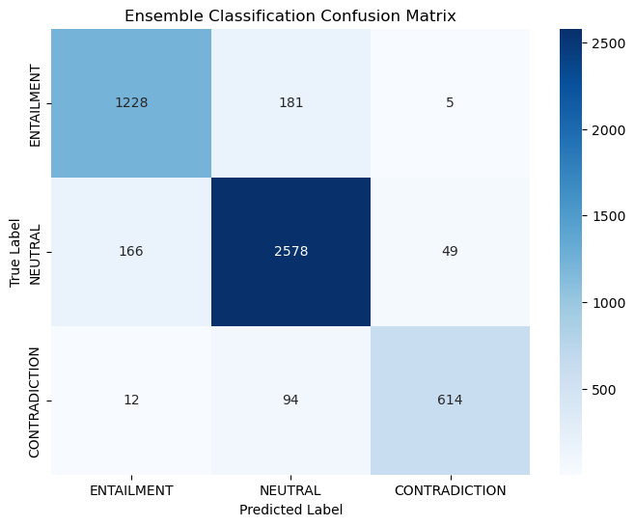

另外，觀察語義相關的迴歸結果分析也可以看到相較於single model，ensemble model有更多case集中在了相關分數差異Absolute Error( |True - Pred| )較小的區域，代表這個Improve在語義相關的迴歸分析任務也有所提升。
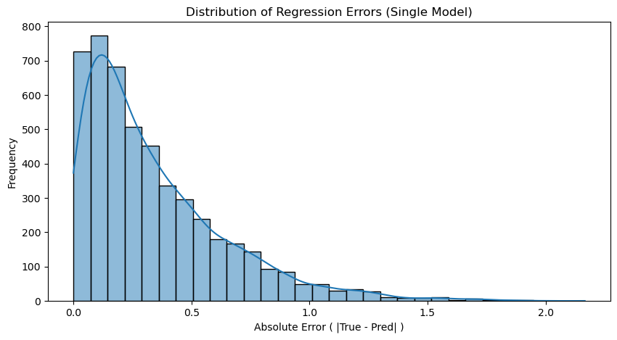
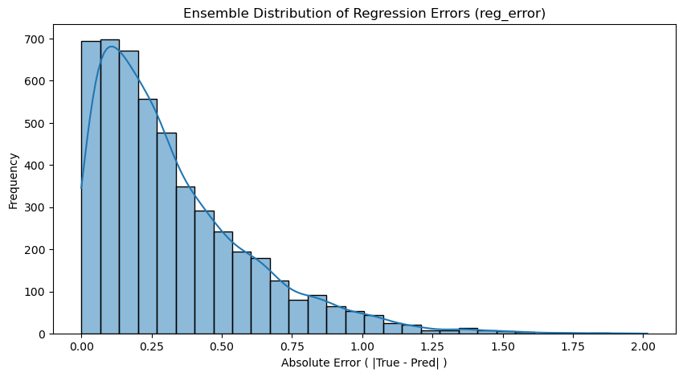

- Anything that can strengthen your report. (5%)
Answer:
進一步分析了Semantic Relatedness的Pearson Correlation scatter plot(繪圖code參考Gemeni)，發現相關分數的散布趨勢並沒有明顯偏向高估或低估（x=y的上下點數量無特別明顯差異），另可以觀察到在使用兩種improve方法後的model畫出來的scatter plot有更為集中到x=y的趨勢，證明其有效提高了model的效能。
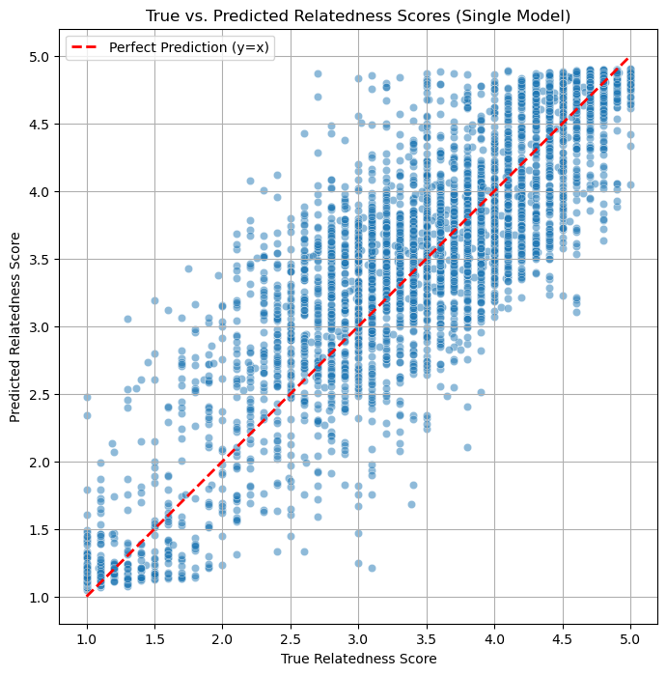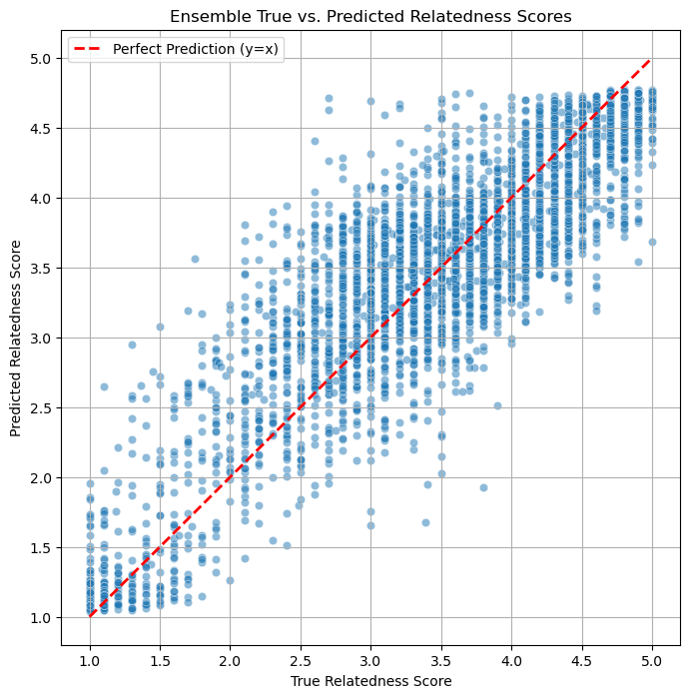

The screenshot of your testing logs and accuracy. (One Figure only) (10%)
